Openfire服务端源代码开发配置指南
作者: Michael§ 日期: 2013 年 3 月 19 日发表评论§ (12)查看评论§
本文将图文介绍如何把openfire（以3.8.1为例）源码配置导入Eclipse，编译并启动的详细过程。
目录：
- 下载源码
- 配置Eclipse项目
- ANT编译项目
- 运行Openfire项目
[一]、下载源码
打开网址：http://www.igniterealtime.org/downloads/source.jsp 选择目前最新版本 openfire_src_3_8_1.zip下载。
[二]、配置Eclipse项目
1、把下载好的 openfire_src_3_8_1.zip 压缩包直接解压到Eclipse的工作目录（以我 D:\workspace_sun\ 为例），结构如下：
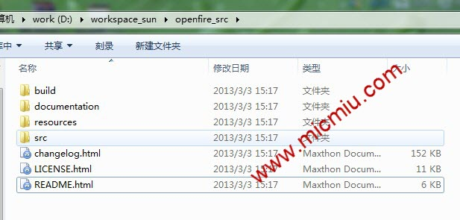
2、把 openfire_src\build\eclipse 目录下的文件夹setting、文件classpth、文件project全部copy到 openfire_src\ 目录下，然后把openfire_src\classpth、openfire_src\project修改成Eclipse工程配置文件格式：openfire_src\.classpath 、openfire_src\.project （如果无法修改文件名，copy任一现有项目的文件后修改其内容亦可）。
3、然后打开Eclipse，选择 File –> Import… –> Existing Projects into Workspace 选择D:\workspace_sun\openfire_src 导入即可：
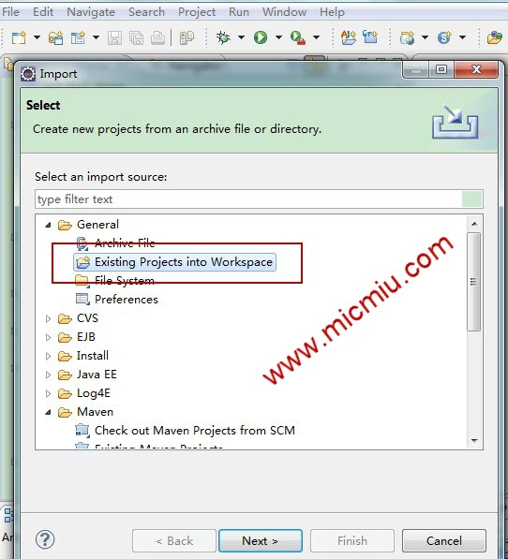
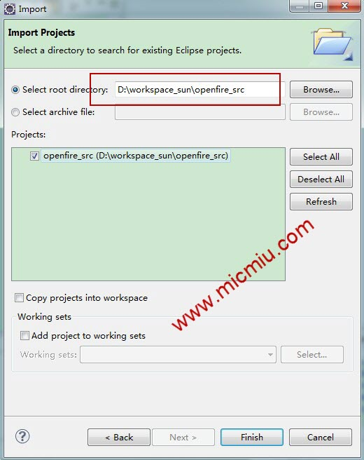
导入后目录结构如下：
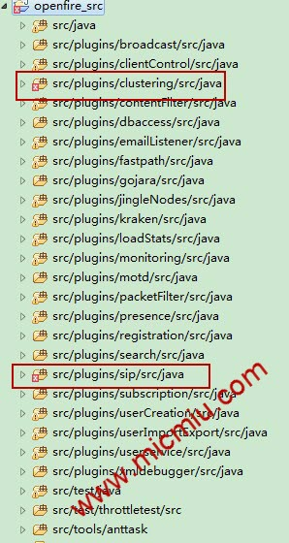
3、项目导入后编译错误的解决
目录：/openfire_src/src/plugins/clustering/src/java 报错是因为缺少coherence相应的包：coherence.jar、coherence-work.jar，具体信息可以参考：openfire_src/src/plugins/clustering/lib/README.TXT 中的说明。可以从其官网下载：http://www.oracle.com/technetwork/middleware/coherence/downloads/index.html。
下载jar包后copy到目录：/openfire_src/src/plugins/clustering/lib 下，把这两个jar 添加到classpath中，直接在/openfire_src/.classpath 文件中添加如下内容即可：
1 | <classpathentry kind="lib" path="src/plugins/clustering/lib/coherence.jar"/>
2 | <classpathentry kind="lib" path="src/plugins/clustering/lib/coherence-work.jar"/>
目录：/openfire_src/src/plugins/sip/src/java 报错是因为 SipCommRouter.java和SipManager.java 这两个类没有实现抽象方法和完成异常处理，最简单的解决办法是利用Eclipse自动修复功能进行修复即可。
[三]、ANT编译项目
Eclipse已经集成了Ant，所以我们只需要在 /openfire_src/build/build.xml 文件右击，选择Run As –> Ant Build 即可完成编译，编程成功后，会在/openfire_src/的跟目录下生成两个新的文件夹：target 和 work 。
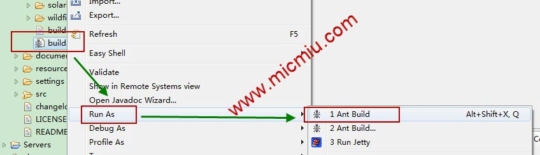
[四]、运行Openfire项目
1、配置资源文件
在Build Path配置中把 /openfire_src/src/i18n 、/openfire_src/src/resources/jar、/openfire_src/build/lib/dist 文件夹添加到 Source 中，如图：

2、配置启动参数
选择Run –> Run Configurations… 左边的Java Application，单击右键，选择 New:
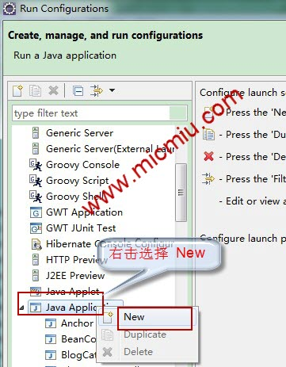
把默认name：New_configuration 修改成：ServerStarter
选中Main选项卡，点击Browse按钮选择 openfire_src 项目;单击Search 按钮输入：ServerStarter 自动过滤后选择：ServerStarter – org.jivesoftware.openfire.starter：
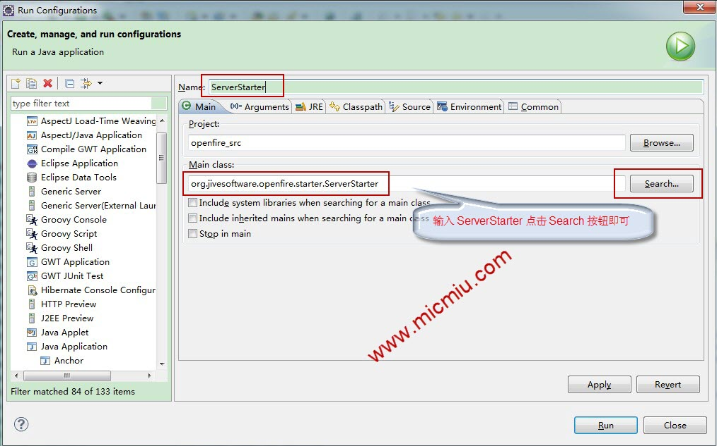
选中Arguments选项卡，在VM arguments中填入：
-DopenfireHome=“${workspace_loc:openfire_src}/target/openfire”
注意：项目路径 ${workspace_loc:openfire_src}
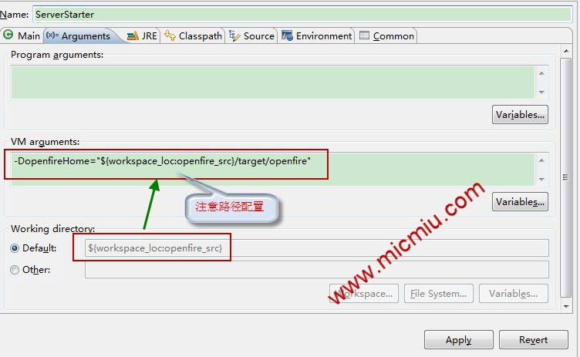
选中Common选项卡，将Debug和Run打钩（方便之后快速启动），然后点击apply，再点击run：
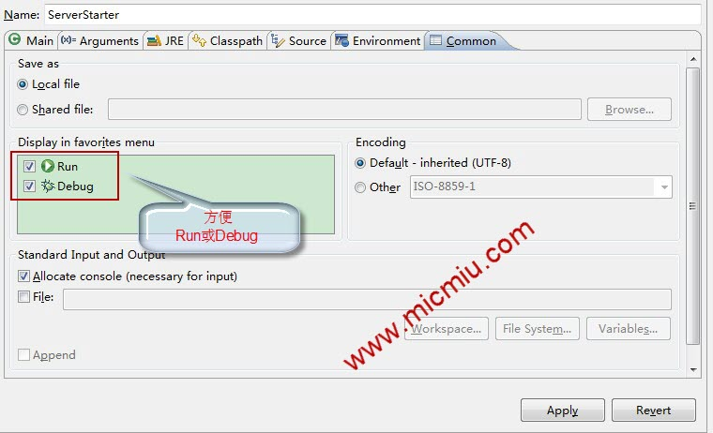
3、运行后控制台日志如下：
Openfire 3.8.1 [Mar 18, 2013 11:23:33 PM]
Admin console listening at http://127.0.0.1:9090
4、浏览器中输入地址： http://127.0.0.1:9090 回车：
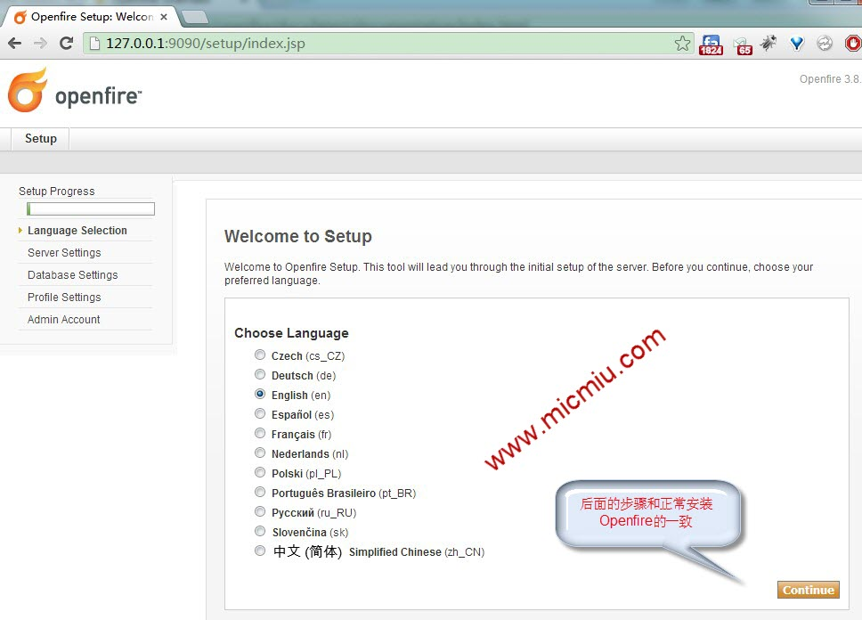
看到上述界面表示Openfire的源码配置、导入、编译、启动已经圆满成功了。
后续服务端配置指南的过程可以参考：http://www.micmiu.com/opensource/openfire/openfire-server-install
[五]、参考
- Openfire 官网开发文档：http://community.igniterealtime.org/docs/DOC-1020

插件开发配置过程参考：http://www.micmiu.com/opensource/openfire/openfire-plugins-build/

